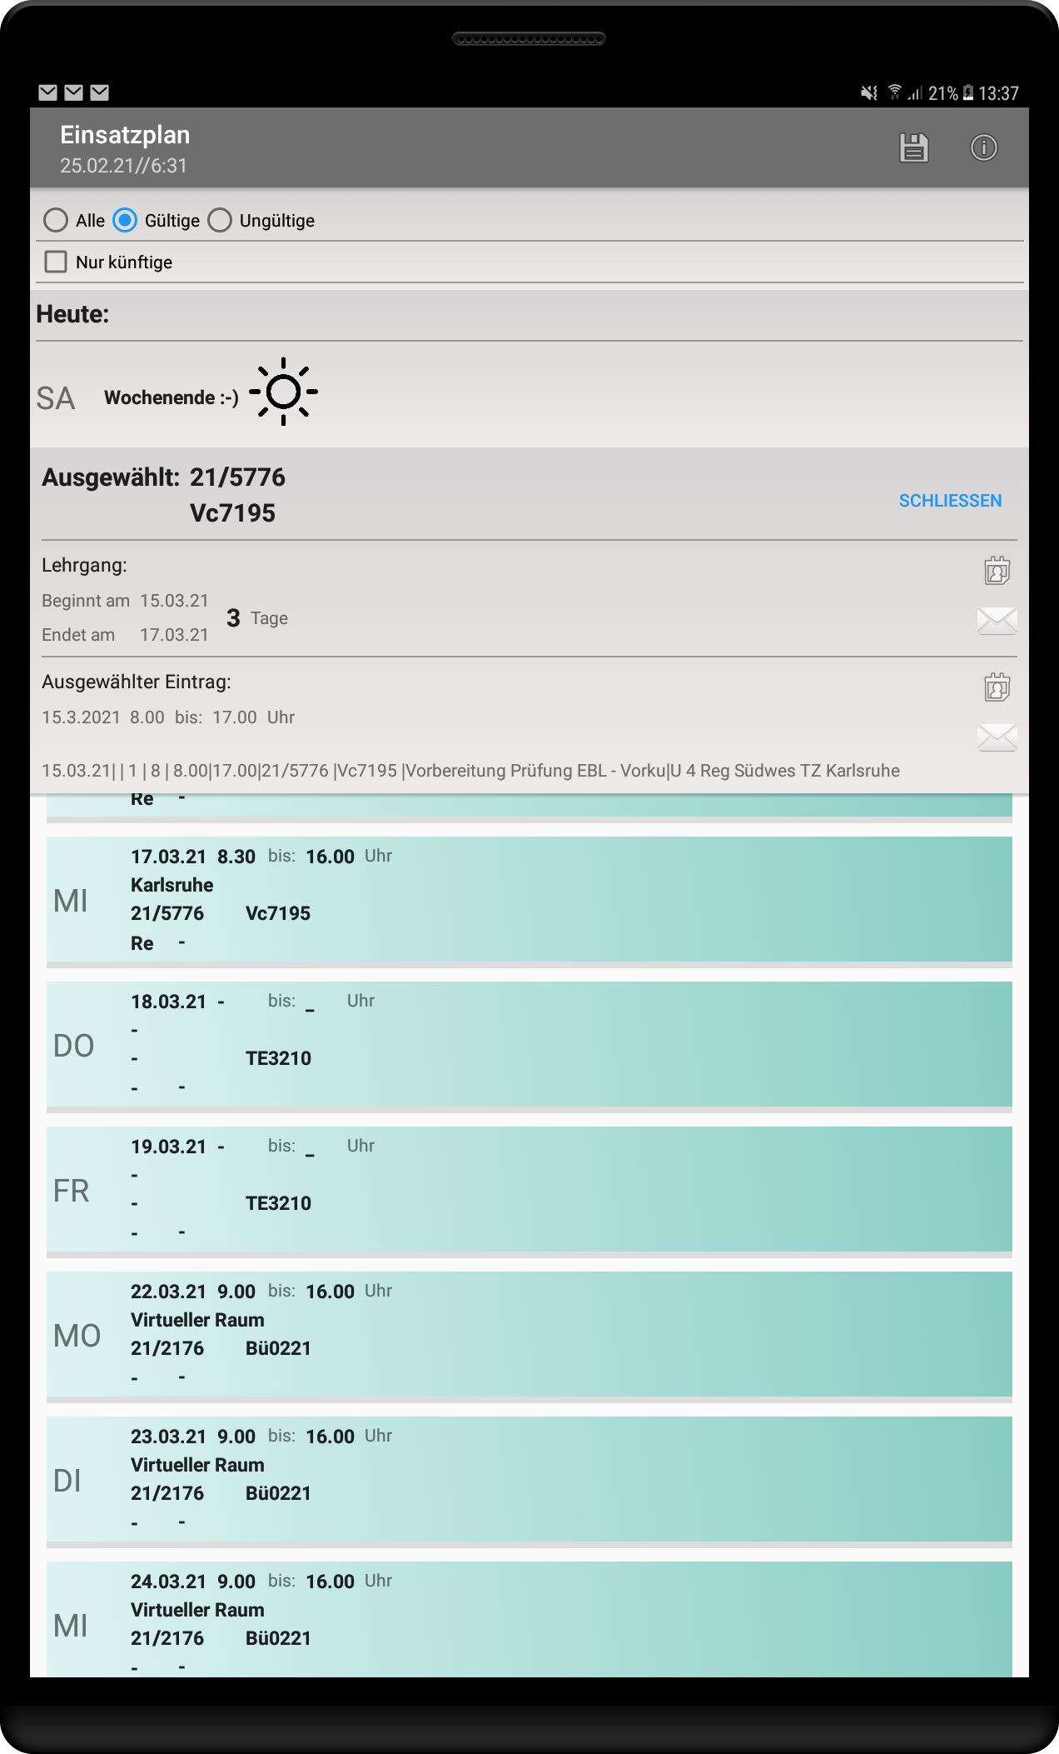 | Anleitung für Version 1.6  Meine Firma veröffentlicht in regelmäßigen Abständen die Einsatzpläne per E- Mail. Es handelt sich um eine Textdatei, die automatische von der Planungssoftware ausgegeben wird. Das ist unpraktisch.  Nun hat ein Kollege den Wunsch geäußert, dass es ganz prima wäre, wenn es eine App gäbe, die diesen Einsatzplan automatisch in den Kalender seines Handys überträgt. Herausforderung angenommen!  berthold.fritz@hotmail.com  (Bitte „Einsatzplan“ im Betreff als Stichwort)

Die App ist speziell auf die Bedürfnisse der Mitarbeiter der DB- Training & Consulting ausgerichtet. Einsatzpläne werden von der Planungssoftware in eine Textdatei umgewandelt. Jede Zeile repräsentiert einen Einsatztag. Die Angabe des Datums, der Zeiten und weiterer Details folgen einem festen Format das diese App erkennt und in eine Liste umwandelt.

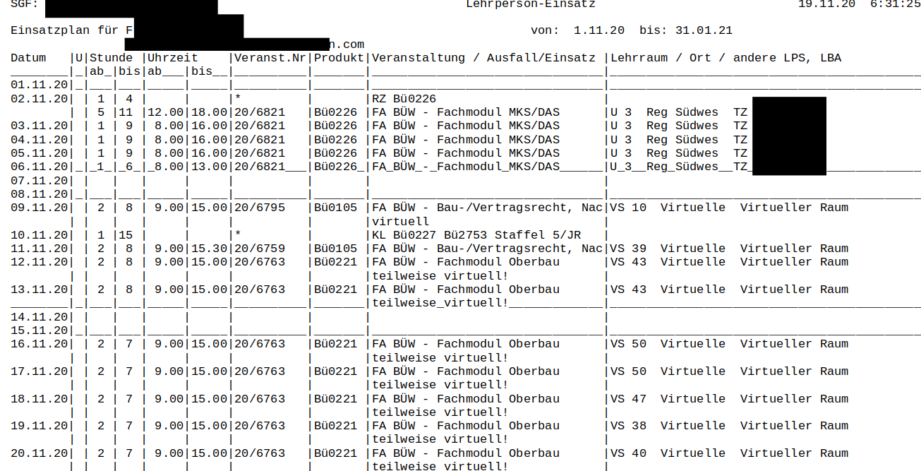 | Auszug, Einsatzplan, ASCII- text Datei. Typische Eingabe Datei für die App.

Übliche Filtermöglichkeiten sind implementiert. So kann der Nutzer sich dafür entscheiden alle, oder nur künftige Einätze anzeigen zu lassen. Einträge aus dem Einsatzplan die nicht sicher als Einsatz erkannt wurden, werden entsprechend markiert und können wahlweise ausgeblendet werden. Der aktuelle Tag wird immer am Kopf der Liste angezeigt.

System Voraussetzungen
Einsatzplan läuft auf allen Geräten auf denen Android Version 7.0 („Nougat“,API Level 24) oder höher installiert ist.
Die App ist für die Nutzung auf einem kleinen Bildschirm im Hochformat optimiert, ist aber auch auf Tablets mit größeren Bildschirmen gut zu gebrauchen.

Updates, was hat sich seit der letzten Version geändert?
Aktuell | Neues....
1.0 | Erstveröffentlichung
1.5 | Für jeden Eintrag kann ein Detail Ansicht angezeigt werden. Dort kann man sich dann dafür entscheiden entweder den gesamten Lehrgang, oder nur den ausgewählten Lehrgangstag in den Kalender zu übernehmen. E- Mail Anfragen können ebenfalls bezüglich des ausgewählten Eintrages oder für den gesamten Lehrgang verschickt werden.
1.6 | Unter dem Menüpunkt „Info“ kann man nun prüfen, ob es eine aktuellere Version im Google Play Store gibt.

App installieren
- Die Installationsdatei (APK) wurde ihnen per E- Mail auf ihr Android Gerät geschickt
Klicken Sie auf den Anhang, die App wird automatisch installiert.
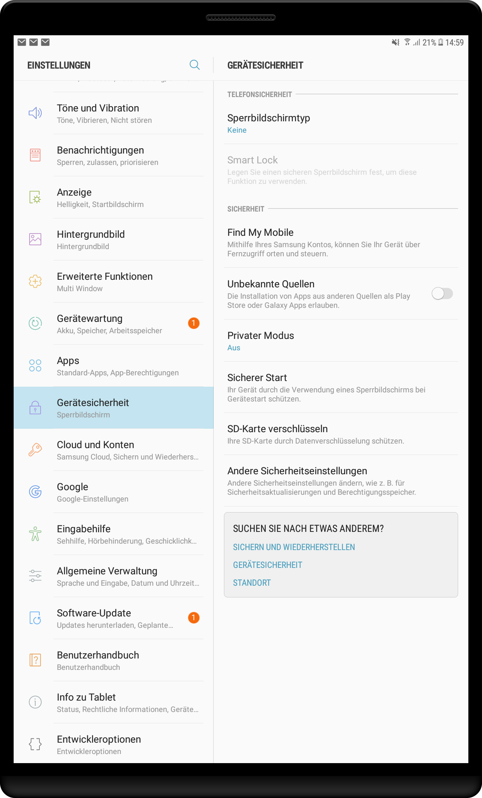 | Sollte es zu einer Fehlermeldung kommen, in der Regel wird lediglich angezeigt, dass die App nicht installiert wurde, dann haben Sie ihrem Gerät nicht erlaubt Software aus unbekannten Quellen zu installieren.  Unbekannt ist alles, was nicht aus dem Play- Store kommt. Gehen Sie dann so vor:  Unter Geräte Einstellungen → Geräte Sicherheit → Unbekannte Quellen aktivieren.

- Sie haben sich die Installationsdatei von ihrem Rechner auf ihr mobiles Gerät kopiert:
Im wesentlichen gibt es hier keine Unterschied zu der oben beschriebene Variante. Man muss unter Umständen das Installieren aus dem Dateisystem zulassen, dann läuft das genauso reibungslos wie bei der E- Mail Variante.
- Sie haben sich ein Update besorgt.
Wenn Sie sich eine aktuellere Version der App heruntergeladen haben, dann können Sie ein Update durchführen, indem Sie die neue Version wie oben beschrieben installieren.
Das von der App angelegte Heimverzeichnis „Meine_Einsatzpläne“ bleibt erhalten.
- Sie haben sich die Installationsdatei über den Google Play- Store besorgt.
Folgen Sie den Hinweisen auf dem Bildschirm.

Ein Paar Worte zum Thema Sicherheit.
Die sicherste Methode App‘s zu installieren ist die über den Google Play- Store. Im Rahmen der Veröffentlichung wird die App von Google getestet und geprüft, ob irgendwelche Sicherheitslücken vorhanden sind.
Eine Grundvoraussetzung dafür, dass der Google Play- Store die App zur Veröffentlichung akzeptiert ist, dass der Autor ein sogenanntes signiertes APK (Android Package) erzeugt hat. Dabei handelt es sich um eine Datei die den ausführbaren Programmcode und sämtliche Resourcen enthält die zur Ausführung der App auf ihrem Endgerät notwendig sind.
Signieren bedeutet, dass der Autor die Datei verschlüsselt. Wenn nun ein Update folgt und ihr Gerät kann über die Signatur – die beim verschlüsseln erzeugt wurde – nicht nachweisen, dass diese in der alten und der Neuen Version übereinstimmen, so wird die Installation verweigert.
Wenn Sie die App direkt vom Autoren bezogen haben, dann ist sichergestellt dass diese auch signiert wurde. Wenn Sie Zweifel an der Authentizität der App haben, dann kontaktieren Sie bitte den Autoren.

Berechtigungen der App anpassen
Die App benötigt die Berechtigung zum Lesen und Schreiben aus/ in den Internen Speicher.
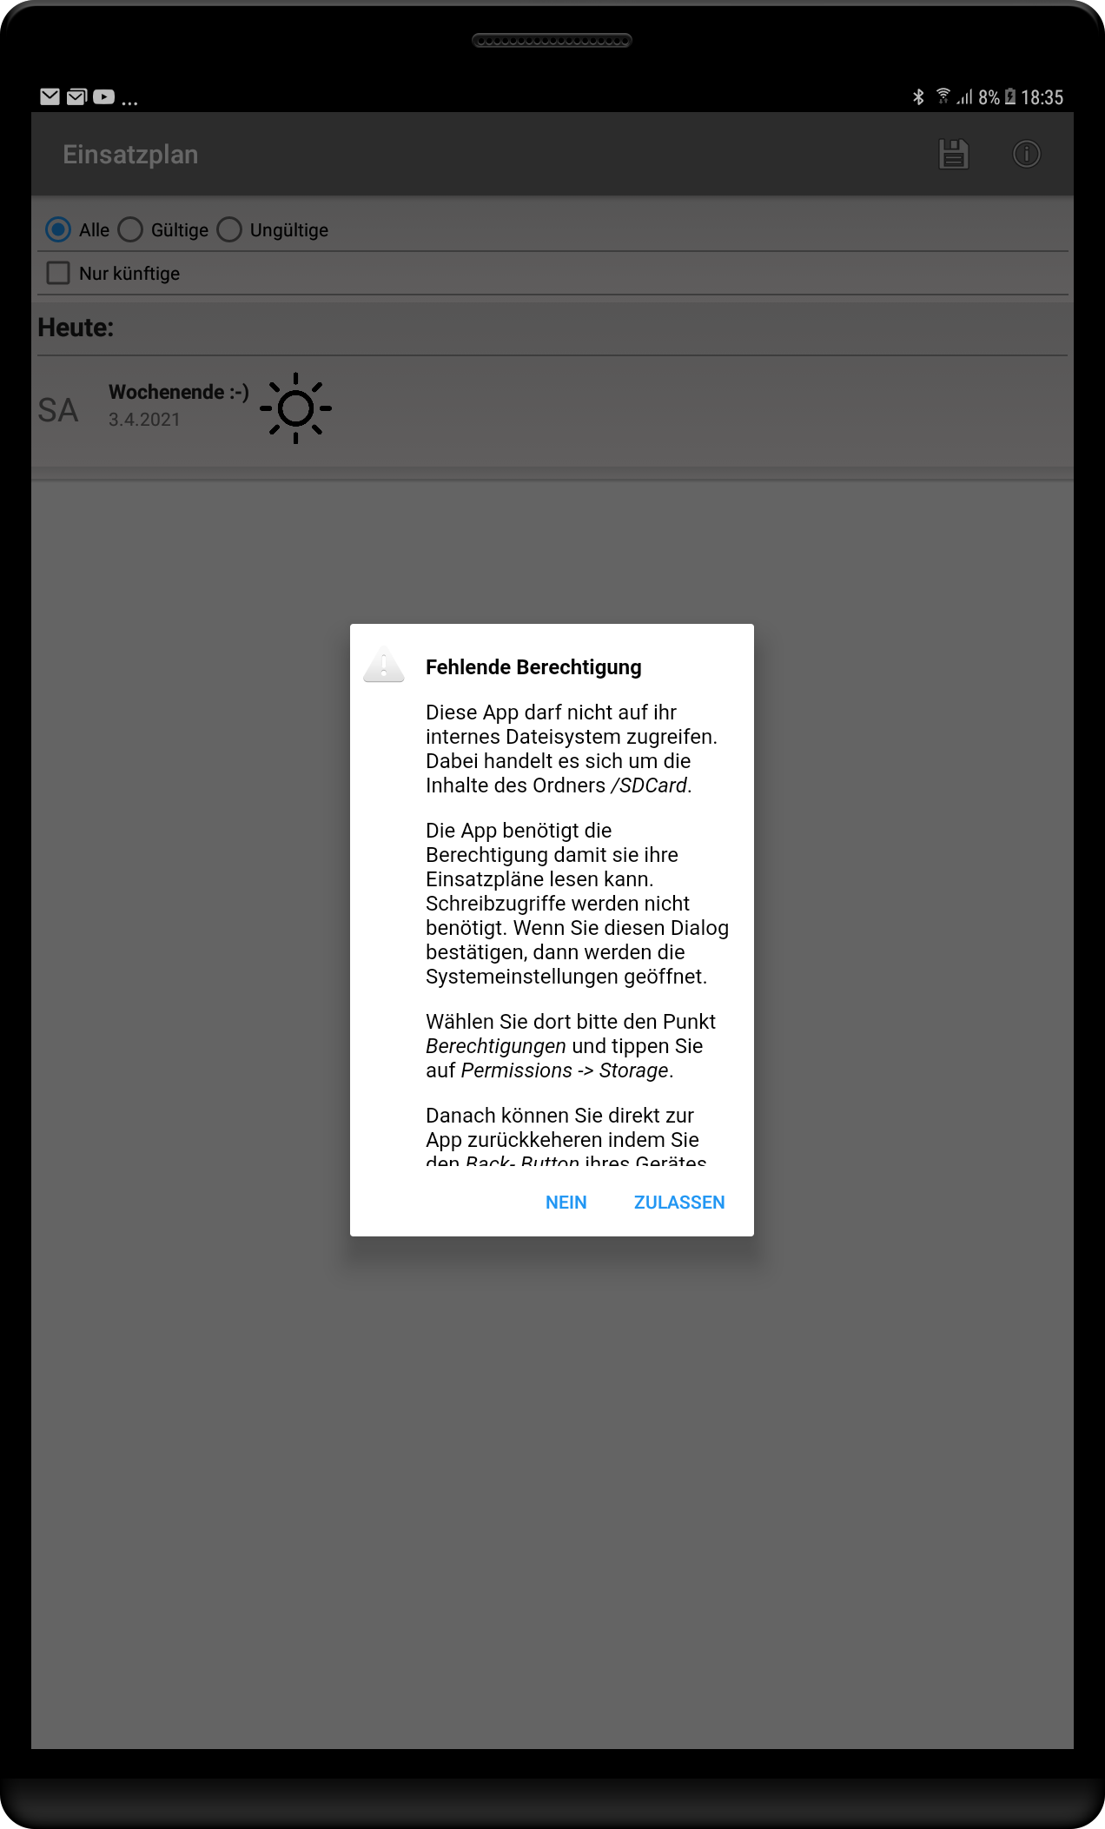 | Wenn die erforderliche Berechtigung fehlt, dann werden Sie beim Start der App darauf hingewiesen.  Tippen Sie dann einfach auf Zulassen. Sie werden Dann zu den Systemeinstellungen weitergeleitet.
Tippen Sie dort auf Berechtigungen. | 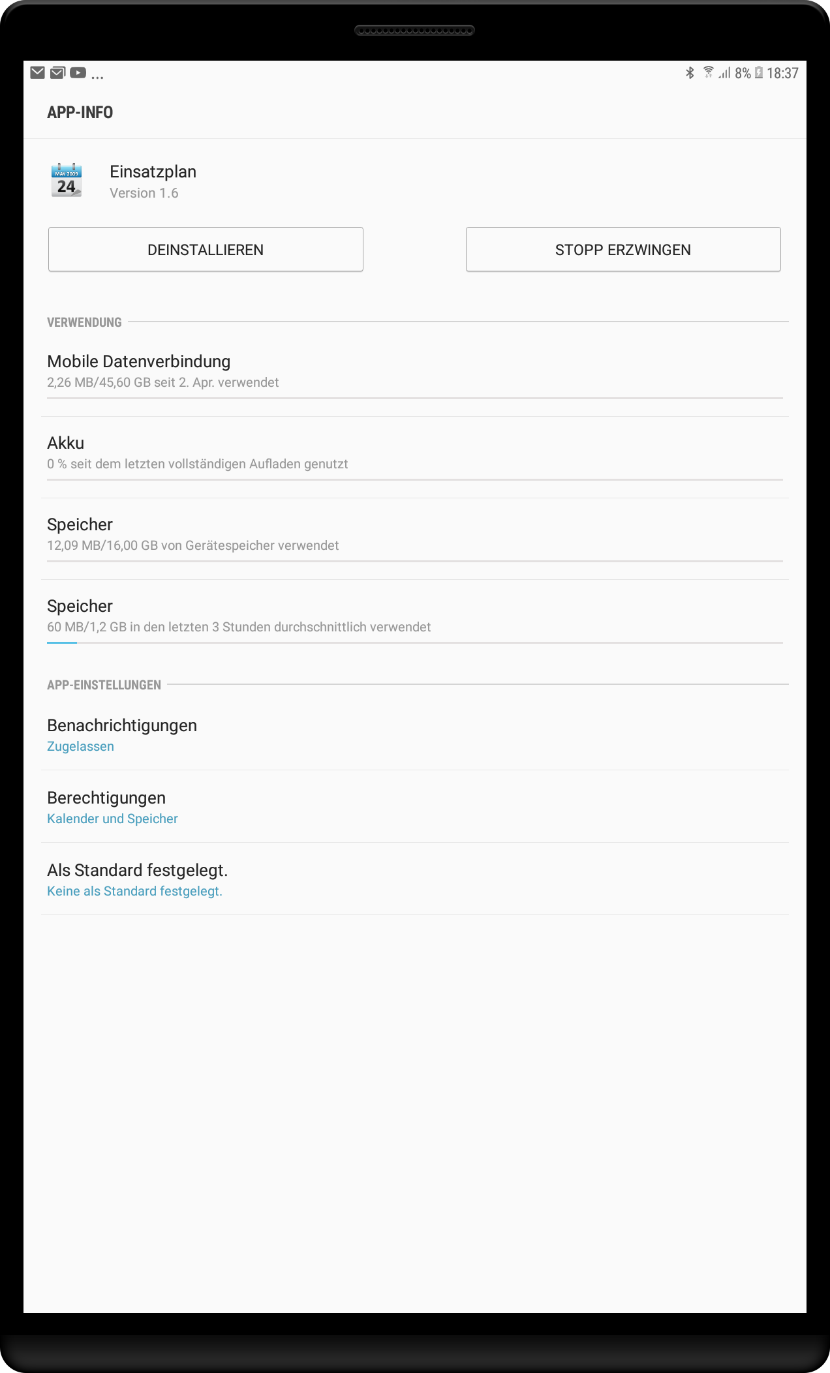
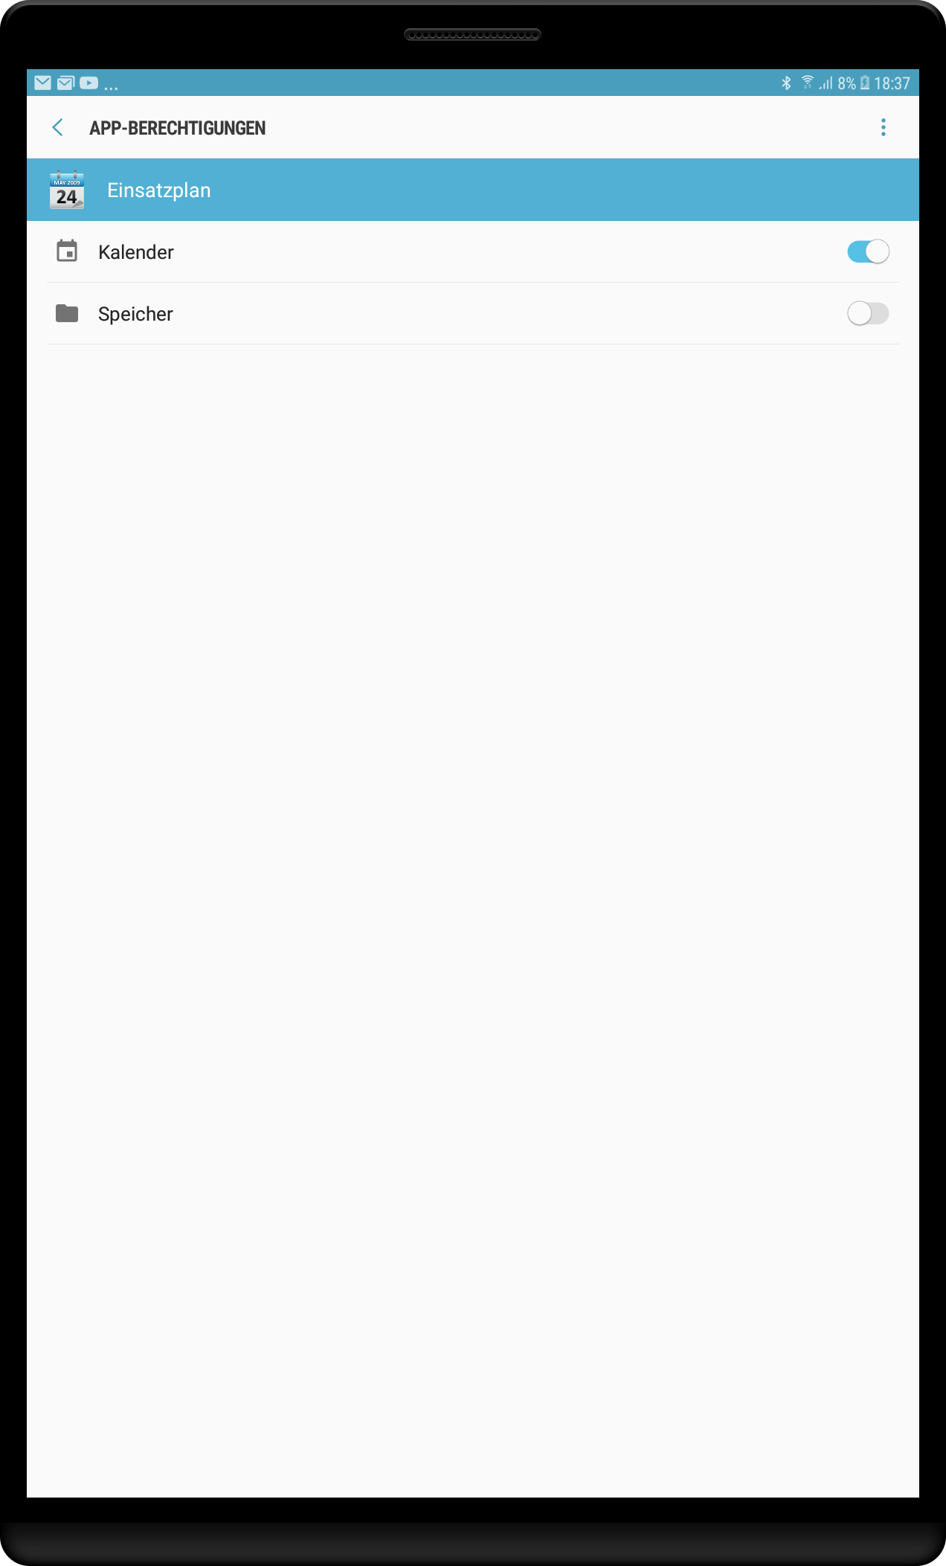 | Lassen Sie den Zugriff auf den Speicher und Kalender ihres Android Systems zu.  Um zur App zurückzukehren, tippen Sie bitte den Zurück- Button ihres Gerätes.

Dateisystem, wo lege ich meine Einsatzpläne auf meinem Handy oder Tablet ab?

Die Datei die den Einsatzplan enthält kann entweder eine reine Textdatei sein (Dateiendung *.txt oder *.rtf). Dateien im Adobe- Format (Dateiendung *.pdf) können nicht verarbeitet werden.  Falls Sie eine Datei mit der Endung *.pdf erhalten haben, dann öffnen Sie diese bitte mit dem Adobe Acrobad Reader und speichern sie die dann als Textdatei ab.  Sie können sich diese Datei dann entweder per E- Mail schicken oder direkt auf ihr Endgerät kopieren.  Wenn Sie die Datei per E- Mail verschickt haben und den Anhang auf ihrem Endgerät öffnen, dann wird der normalerweise im Verzeichnis Downloads im Unterverzeichnis SDCard abgelegt.  Alternativ könne Sie die Datei aber auch im Verzeichnis Meine_Einsatzpläne ablegen, das beim ersten Start der App automatisch erzeugt wird. | 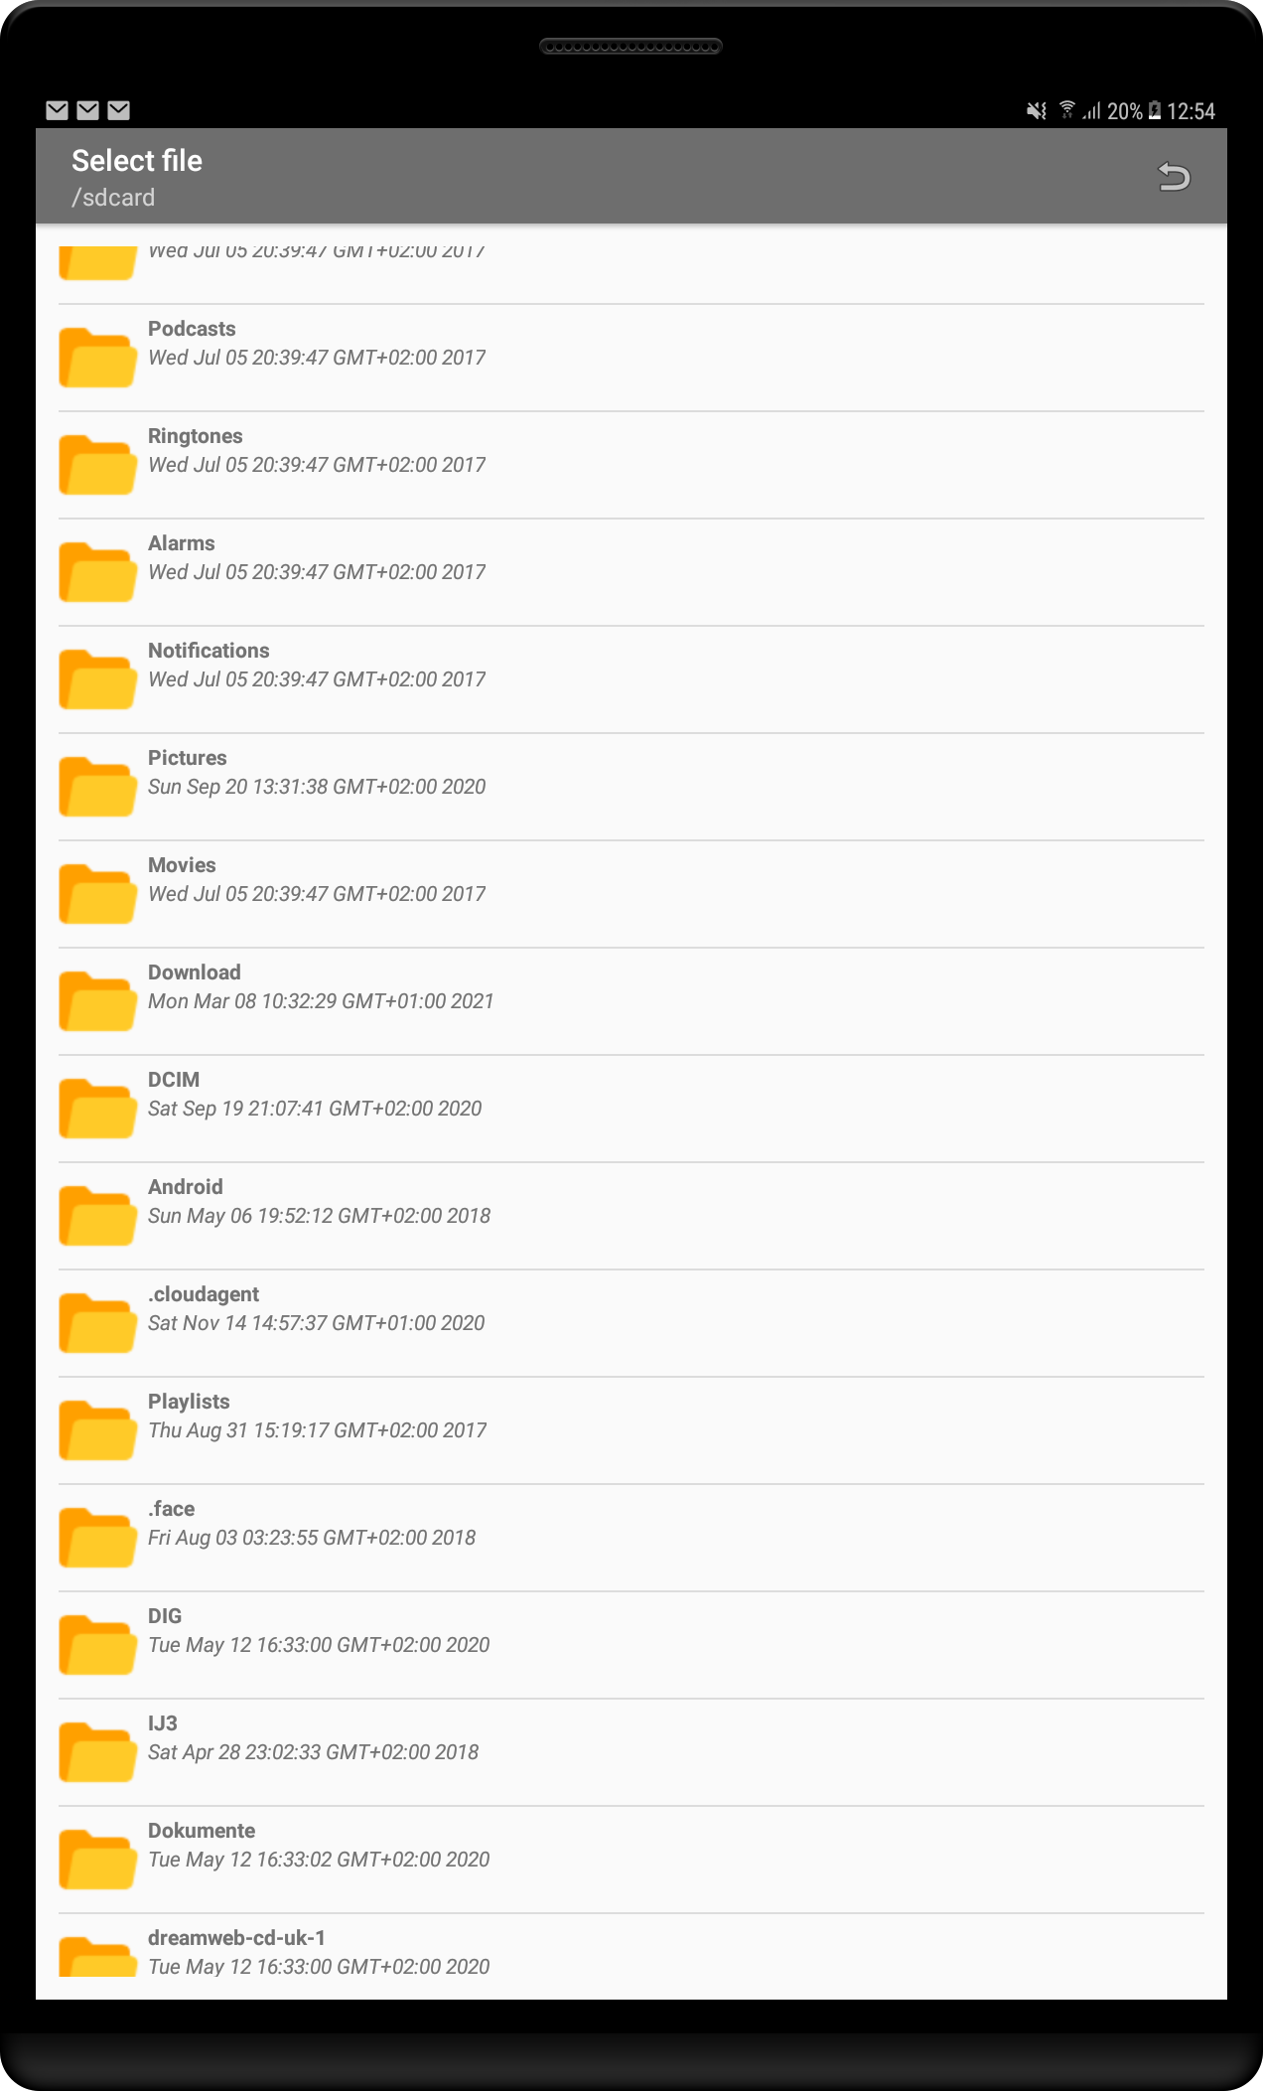

Einsatzplan laden
Wenn Sie die App das erste mal starten, dann wird eine Dateiauswahl angezeigt. Navigieren Sie bitte in das Verzeichnis das die Datei mit ihrem Einsatzplan enthält.  Am besten gehen Sie so vor. Speichern Sie ihren Einsatzplan und alle folgenden, aktualisierten Varianten im automatisch von der App erzeugten Verzeichnis Meine_Einsatzpläne. | 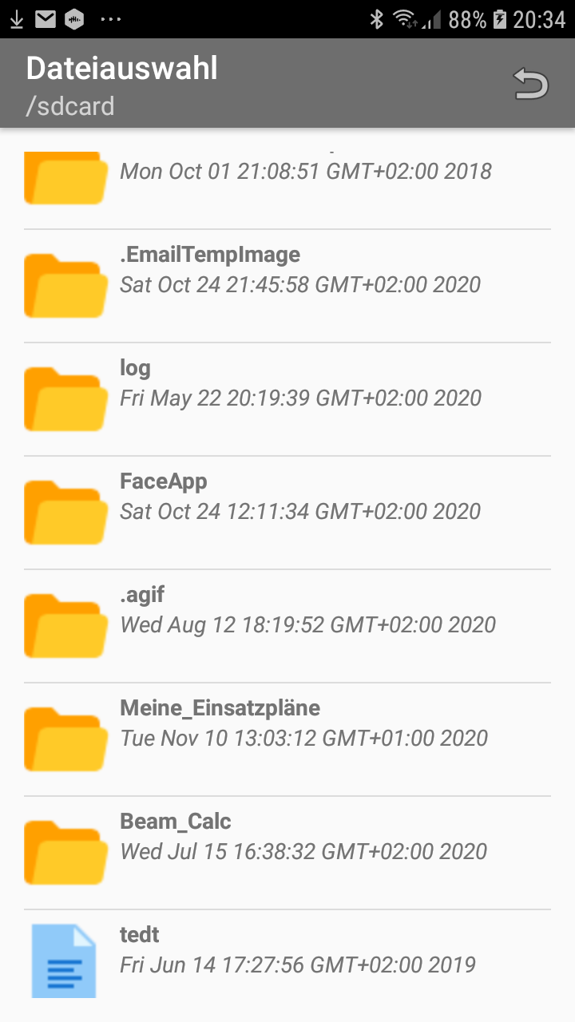
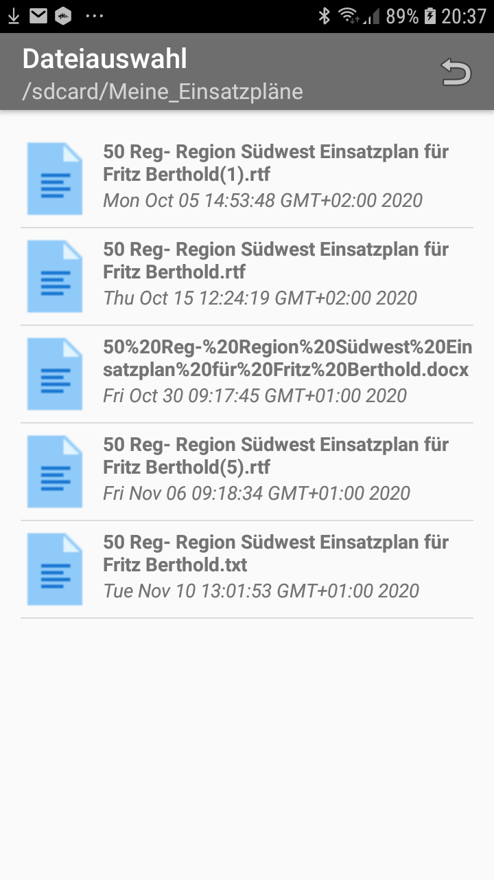 | Tippen Sie hier auf ihren Einsatzplan.
Der Plan wird geladen und in der Hauptansicht der App angezeigt.  Wenn Der Einsatzplan eine Veranstaltung enthält, die am aktuellen Datum stattfindet, dann wird diese am Oberen Rand der Liste permanent angezeigt.  Die können Die Ansicht anpassen, indem Sie die Optionen am oberen Rand des Bildschirms entsprechend auswählen.  In der Titelzeile, unmittelbar unter dem Namen der App finden Sie den Bearbeitungsstand des aktuell geladenen Einsatzplanes.  Wenn Sie einen aktualisierten Einsatzplan laden möchten, dann tippen Sie das Disketten- Symbol an. | 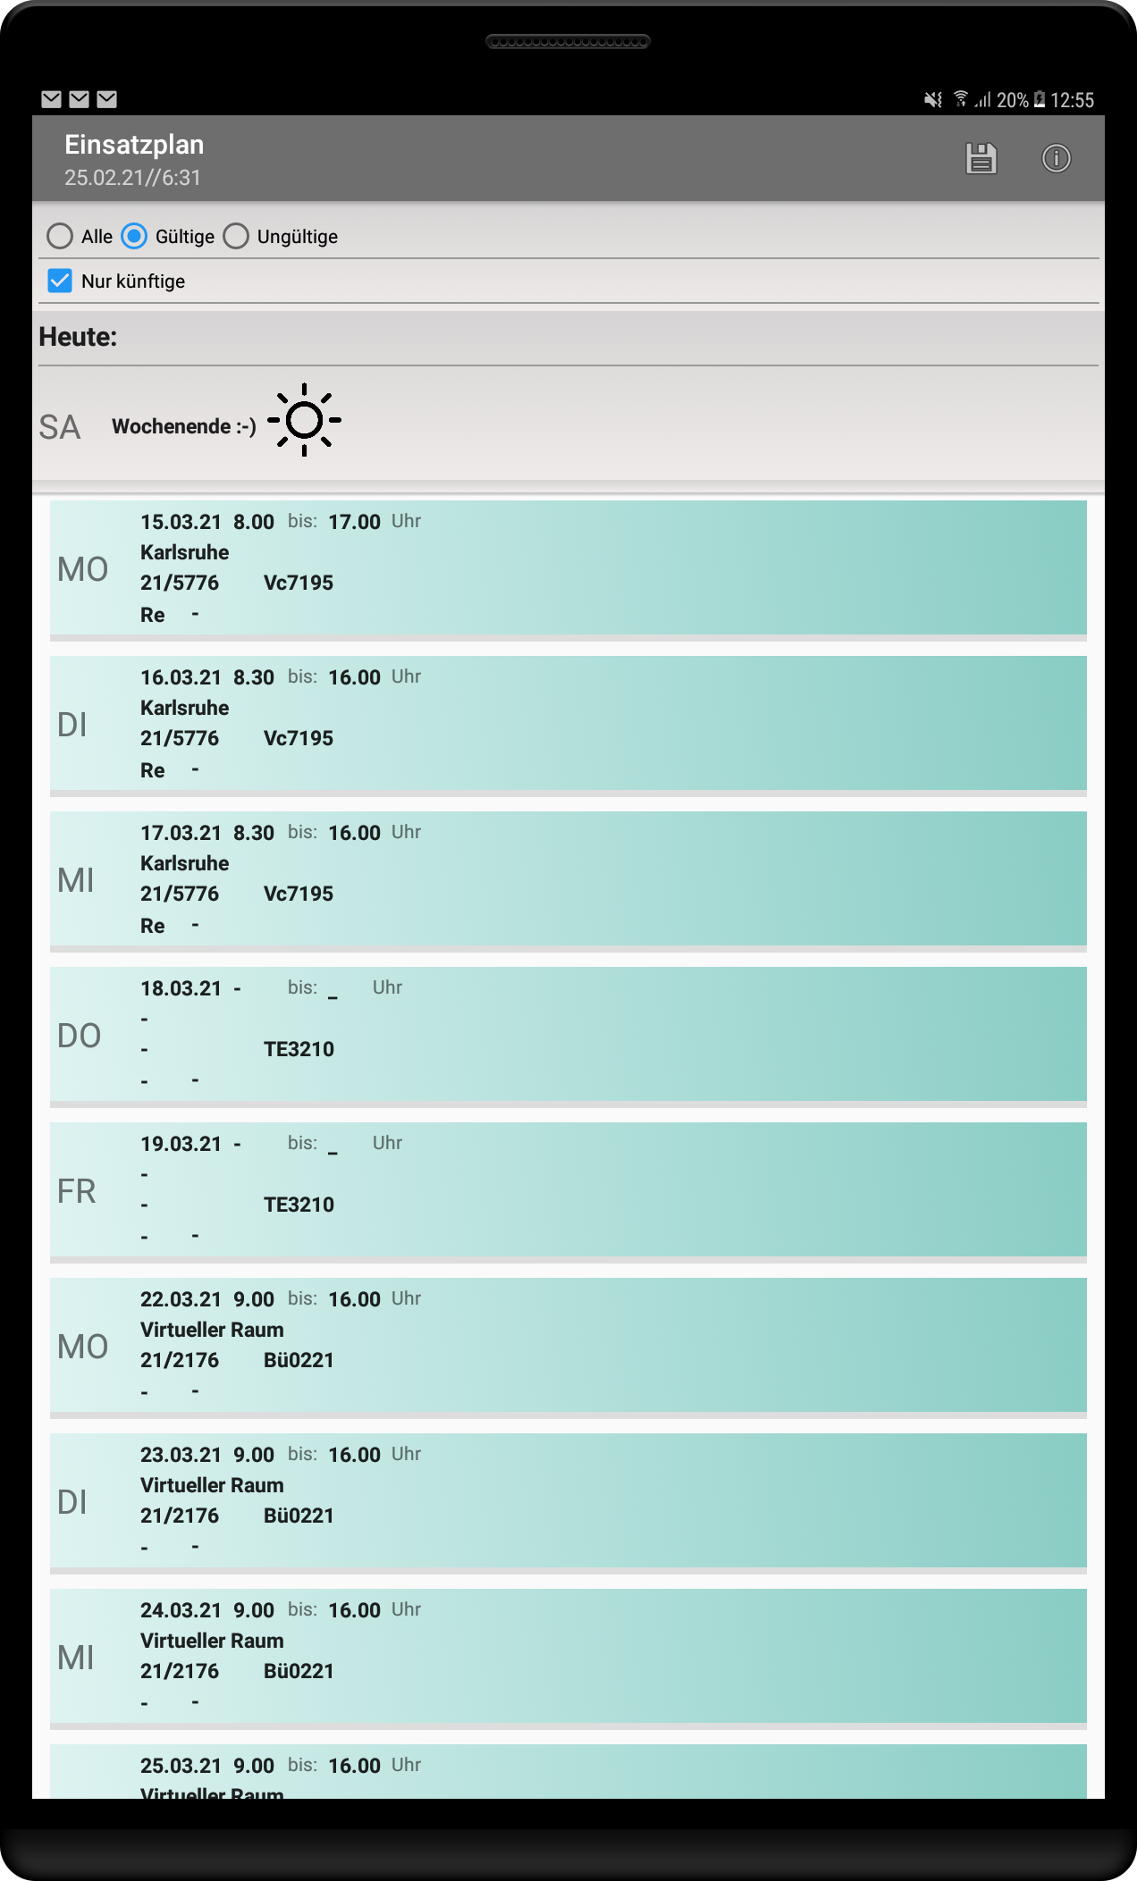
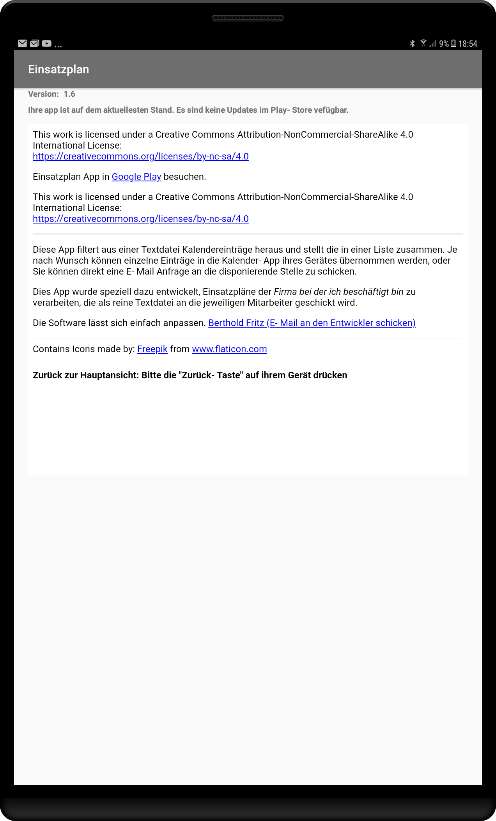 | Tippen Sie auf das Informationssymbol, wenn Sie Informationen zu dieser App erhalten möchten.  Unter anderem wird ihnen dort die Versionsnummer angezeigt und ob eine aktueller Version im Google Play Store verfügbar ist.
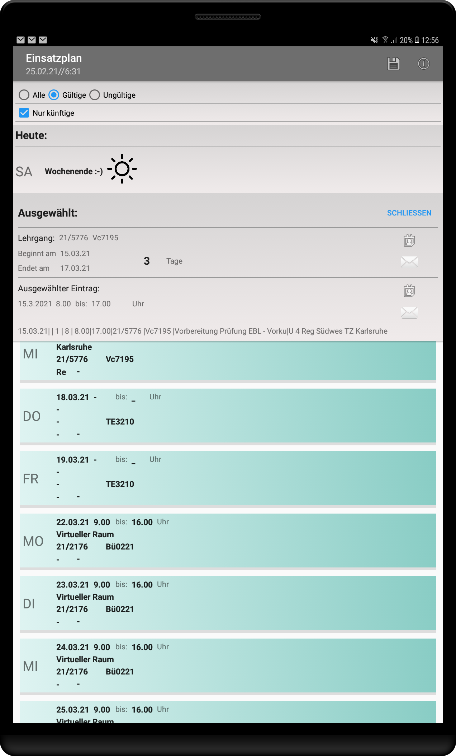 | Wenn Sie einen Eintrag antippen, dann klappt am oberen Bildschirmrand eine Detailansicht auf. Angezeigt werden der Inhalt des aktuellen Eintrages und, sollte der Eintrag Teil eines Lehrganges sein der über einen längeren Zeitraum andauert, der erste und der letzte Tag sowie die Anzahl der Tage. Lehrgänge werden über die VAG- Nummer zugeordnet.  Als zusätzliche Information können Sie hier den Originaleintrag, so wie er im zugrundeliegenden Einsatzplan enthalten war, sehen.

Für den Ausgewählten Eintrag kann man nun eine E- Mail Anfrage starten oder einen Kalender Eintrag in der Kalender- App ihres Endgerätes erzeugen.

Dazu tippe Sie bitte das entsprechende Symbol auf der rechten Seite der Detailansicht an.

Je nachdem ob Sie das Symbol in der Kategorie Lehrgang oder Ausgewählter Eintrag auswählen, erfolgt die Aktion entweder für den einen Lehrgangstag oder den kompletten Lehrgang.

Sollten Sie in der Kategorie Lehrgang eine nicht plausible Dauer ablesen, dann kann das daran liegen, dass die VAG- Nummer – die von der Software zur Identifizierung genutzt wird – nicht nur für den Lehrgang selbst, sondern auch für weiterer zugeordnete Leistungen vergeben wurde. Zum Beispiel für Korrekturleistungen oder ähnliches. In diesen Fällen hilft es derzeit nur, wenn Sie das Lehrgangsende manuell anpassen.

Support
Wenn Sie Fragen haben, Fehler finden oder Verbesserungsvorschläge haben, dann schreiben Sie bitte eine E- Mail an: berthold.fritz@hotmail.com.
Sie Können das ganz bequem, von der App aus erledigen. Tippen Sie in der Hauptansicht auf die Menüzeile, wählen Sie „Info“. Wenn Sie auf den Text „E- Mail an Entwickler schicken“ tippen, wird die Mail- App geöffnet.
Nennen Sie bitte immer die Version ihrer App und „Einsatzplan“ im Betreff als Stichwort
Bitte bedenken Sie: „Einsatzplan“ ist ein Projekt, das ich in meiner Freizeit entworfen habe und weiterentwickele. Ich versuch auf Fragen und Wünsche schnellst möglich zu reagieren. Ich bitte nur um etwas Geduld.

